Día Internacional de los Derechos Humanos (10 de diciembre)



El 10 de diciembre se celebra el Día de los Derechos Humanos, coincidiendo con el aniversario de la Declaración Universal de Derechos Humanos, que se aprobó en 1948.Fue dos años después de la aprobación, en 1950, cuando la Asamblea General lo proclamó oficialmente el 10 de diciembre.
Por otra parte, 1968 fue declarado como el Año Internacional de los Derechos Humanos.

¿Qué son los derechos humanos?
Los derechos humanos, son derechos inalienables y que pertenecen a todos los seres humanos, sin importar su raza, sexo, nacionalidad, lengua, religión, origen étnico o cualquier otra condición.
Actualmente existe una lista de derechos humanos creada por la Organización de las Naciones Unidas, donde se defiende el derecho a la vida, la libertad, a la educación, al trabajo y muchos otros más, que deben ser respetados sin que exista discriminación alguna.

La Declaración Universal de los Derechos Humanos
"Todos los seres humanos nacen libres e iguales en dignidad y derechos"
Es el texto del artículo 1 de la Declaración Universal de Derechos Humanos. En base a esta premisa, la Declaración proclama los derechos inalienables inherentes a todos los seres humanos, sin importar su raza, color, religión, sexo, idioma, opiniones políticas o de otra índole, origen nacional o social, propiedades, lugar de nacimiento ni ninguna otra condición.
Es el documento más traducido del mundo, disponible en más de 500 idiomas. Por ello tiene un Record Guiness. Aunque queda mucho camino por recorrer para que los derechos que en él se exponen sean respetados en todo el mundo, el hecho de que perdure aún este documento es signo inequívoco de que se le reconoce su valor por parte de los Estados y de la sociedad en general.

En 2023 se cumplió el 75 Aniversario de la Declaración Universal de los Derechos Humanos
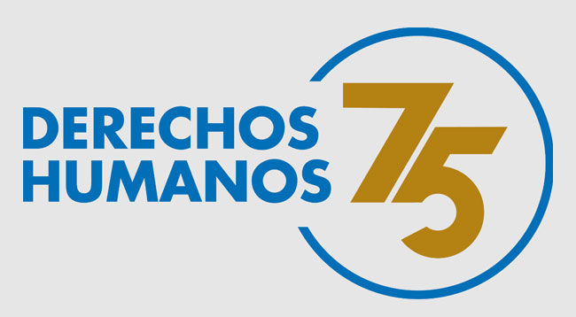Logo del 75 Aniversario

Naciones Unidas anunció en su página web que va a iba a desarrollar en 2023 una campaña de un año de duración para reorientar el trabajo de este organismo hacia un mayor conocimiento de la universalidad de la declaración y el activismo asociado a ella. Precisamente, el 10 de diciembre de 2024 se cierra esta campaña.
La participación de los jóvenes es un elemento clave de la campaña ya que son ellos los que lideran el activismo y se enfrentan a mayores retos en materia de derechos humanos.
Se repite prácticamente el lema del año pasado con una ligera variación: "Dignidad, libertad y justicia para todas las personas".
La Oficina del Alto Comisionado de las Naciones Unidas para los Derechos Humanos (ACNUDH) ha puesto a disposición de todos una serie de recursos para que cualquier persona pueda apoyar la campaña.

Lemas de años anteriores

Lema 2022: Dignidad, libertad y justicia para todos
Este fue el lema para la campaña de 2022 con elobjetivo de que la población tenga un mayor conocimiento de la Declaracion y el activismo asociado a ella, para asi poder abordar los problemas mundiales más acuciantes.

Lema 2021: Igualdad
Para 2021, el lema de la campaña del Día de los Derechos Humanos es: Igualdad. Haciendo referencia al primer artículo de la Declaración Universal. Esta idea de igualdad está alineada con la Agenda 2030 y con el enfoque de la ONU de no dejar a nadie atrás.
Igualdad, inclusión y no discriminación están en el centro del discurso, protegiendo a los grupos más vulnerables: niños, mujeres, pueblos indígenas, personas LGBTI, migrantes, personas con capacidades diferentes.
Y la igualdad debe aplicarse cumpliendo este mandato: "Reconstruir mejor, más justo y más verde".

Mujeres que hicieron posible la Declaración Universal de los Derechos Humanos
La mujer, a través de la historia, ha desempeñado un rol fundamental en todo lo concerniente al desarrollo y avance de la humanidad. Uno de ellos ha sido su participación en la creación del documento para que fuera posible la Declaración de los Derechos Humanos.
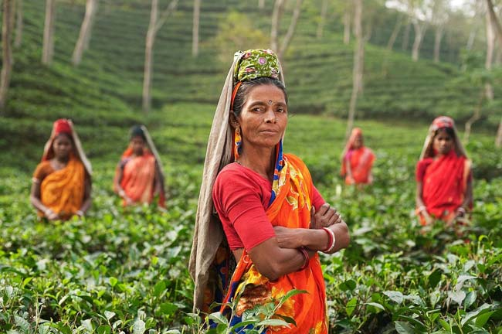
Una de estas mujeres fue Eleanor Roosevelt, primera dama de los Estados Unidos. Fue embajadora, delegada y presidenta del comité de la Asamblea General de las Naciones Unidas.
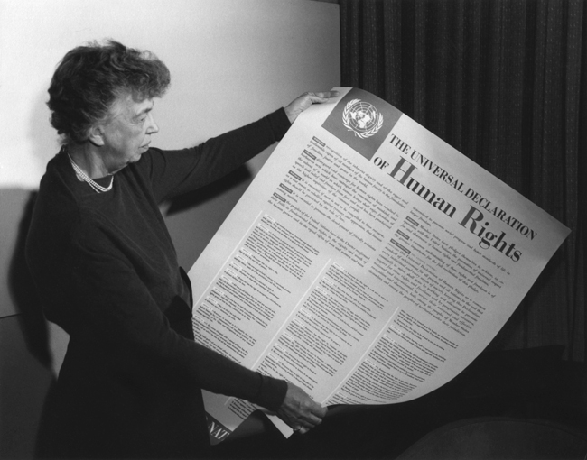
Eleanor Roosevelt sostiene un ejemplar de la Declaración Universal de los Derechos Humanos. De FDR Presidential Library & Museum CC BY 2.0

Otra importante líder femenina fue Hansa Mehta, de origen hindú, luchadora incansable de los derechos de la mujer y mundialmente conocida por su célebre frase "Todos los seres humanos nacen libres e iguales".
También cabe mencionar el trabajo de mujeres como Begum Shaista Ikramullah, nacida en Pakistán, quien propuso la igualdad de derechos en el matrimonio para acabar con el matrimonio infantil y no deseado.
Pero la lista no acaba, Lakshmi Menon y Minerva Bernardino, conocidas por defender la igualdad de derechos de hombres y mujeres. Evdpkia Uralova, quien abogó por la igualdad salarial. Marie-Helene Lefaucheux, defendió lo no discriminación sexual y Boddil Begtrup, quien propuso la inclusión de los derechos de las minorías.

El sistema de Derechos Humanos está bajo amenaza: Un llamado a la acción

Basta observar los desafíos de derechos humanos que se presentaron en 2023 para entender qué deberíamos hacer de otra manera en 2024.
Fue un año excepcional no solo en términos de represión de los derechos humanos y atrocidades perpetradas en contextos de guerra, sino también por la indignación selectiva de los gobiernos y la diplomacia basada en transacciones que conllevaron profundos costos para los derechos de quienes no están entre los favorecidos. Sin embargo, en medio de las tinieblas, pudimos ver destellos de esperanza que mostraron la posibilidad de un camino diferente.
La reanudación de las hostilidades entre Israel y Hamás, y también en Sudán, infligió un enorme sufrimiento, al igual que la persistencia de los conflictos en Ucrania, Myanmar, Etiopía y el Sahél.
A los gobiernos no les resultó fácil lidiar con el año más caluroso registrado hasta el momento y una sucesión de incendios forestales, sequías y tormentas que causaron estragos para millones de personas en Bangladesh, Libia y Canadá.
En todo el mundo se acentuó la desigualdad económica, pero también el enojo ante decisiones políticas que han dejado a muchas personas en una situación en la que apenas pueden subsistir.
En muchos lugares, los derechos de mujeres y niñas y de personas lesbianas, gais, bisexuales y transgénero (LGBT) se toparon con retrocesos severos, ejemplificados por la persecución de género de los talibanes en Afganistán.
Los factores detrás de estas crisis de derechos humanos y sus consecuencias a menudo trascienden las fronteras y no pueden ser resueltos por gobiernos que actúen por sí solos. Comprender estas amenazas y responder a ellas es algo que debe hacerse sobre la base de los principios universales del derecho internacional de los derechos humanos y el Estado de derecho.
Estas ideas se forjaron a partir de historias humanas que, hace 75 años, fueron consensuadas y plasmadas por naciones de todas las regiones en la Declaración Universal de Derechos Humanos, que constituye la base de todas las convenciones y tratados contemporáneos de derechos humanos.
Estos principios se necesitan ahora más que nunca. Sin embargo, este mismo sistema al que apelamos para proteger los derechos humanos de las personas en todas partes se encuentra amenazado. Cada vez que un gobierno desestima o desprecia estos principios universales globalmente aceptados, alguien paga un precio, ya sea en términos de libertades y derechos, en su salud o medios de subsistencia, y a veces incluso con su vida.

70 años de la Declaración Universal
El año 2018, la Declaración Universal de Derechos Humanos cumplió 70 años y la celebración se tornó aún más especial.

Los Derechos Humanos, también reflejados en la gran pantalla
El mágico mundo del cine es una ventana abierta al espectador, a través de la cual puede contemplar todo lo que le rodea, inclusive las tristes realidades, injusticias y atropellos que se comenten a diario hacia niños, mujeres y hombres, vulnerando todos sus derechos.
Durante años, los cineastas han buscado sensibilizar a las personas exhibiendo películas con una trama real o imaginaria, pero que deje un mensaje de esperanza, fe y optimismo de que podemos hacer de este mundo, un lugar mucho más humano.

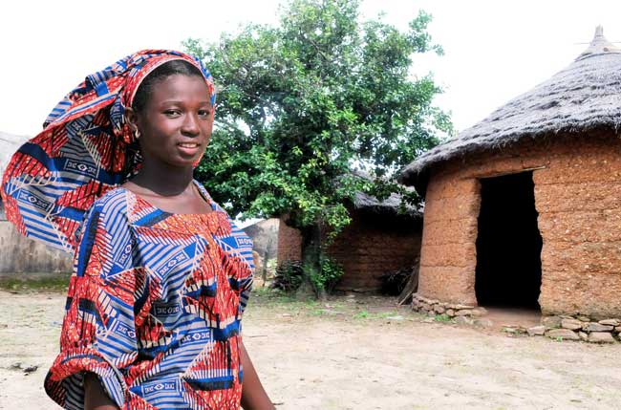

Aquí te dejamos algunas de las producciones cinematográficas que más impacto han dejado en los amantes de la gran pantalla en lo relacionado con los derechos humanos:
- La Lista de Schindler (1994): Una película, que sin lugar a dudas mostró todo el sufrimiento y la barbarie sufrida por los judíos en la Alemania nazi.
- Lalia (1999): Nominada a los premios Goya, este documental muestra la difícil vida de una pequeña niña en el Sahara, quien se ve obligada a permanecer en un campo de refugiados y sometida a una realidad terrible, de la cual sueña con escapar.
- El niño con la pijama de rayas (2008): Una historia dramática, pero también aleccionadora y humana, que muestra la inocencia de un niño en un mundo sumido en una guerra mundial, pero que, a pesar de todo, es capaz de creer en la verdadera amistad.
- 12 años de esclavitud (2013): Una cinta que narra hechos reales vividos por un hombre de raza negra, quien es sometido a la esclavitud. Aquí se narra cómo pueden ser vulnerados los derechos de un ser humano, que siendo libre, de un momento a otro, pierde su libertad y es sometido a crueles torturas.

¿Cómo celebrar el Día de los Derechos Humanos?
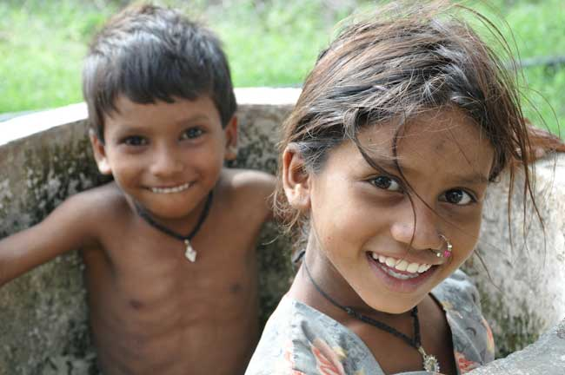

Tú, yo y todos los seres que vivimos en este planeta tenemos derechos humanos universales y esto fue posible, gracias a que un grupo de personas, trabajando durante años de manera mancomunada en las Asambleas de las Naciones Unidas, lograron hacer posible un sueño que beneficiara a todos los ciudadanos del mundo.
Hoy gozamos de una lista basada en 30 artículos que están redactados en uno de los documentos más emblemáticos para toda la humanidad y que ha significado una gran victoria para el progreso, la libertad y la paz de los pueblos.
Es responsabilidad de todos, trabajar por una sociedad mejor, nuestro pequeño granito de arena, puede hacer la diferencia, así que aprovechemos esta fecha para contribuir de alguna manera, ya sea publicando algún material informativo sobre este interesante tema en las distintas redes sociales. Tu opinión también cuenta y no te olvides de incluir la etiqueta #DíadelosDerechosHumanos.

